Воспитанница СШОР № 2 – участница Чемпионата Европы по волейболу
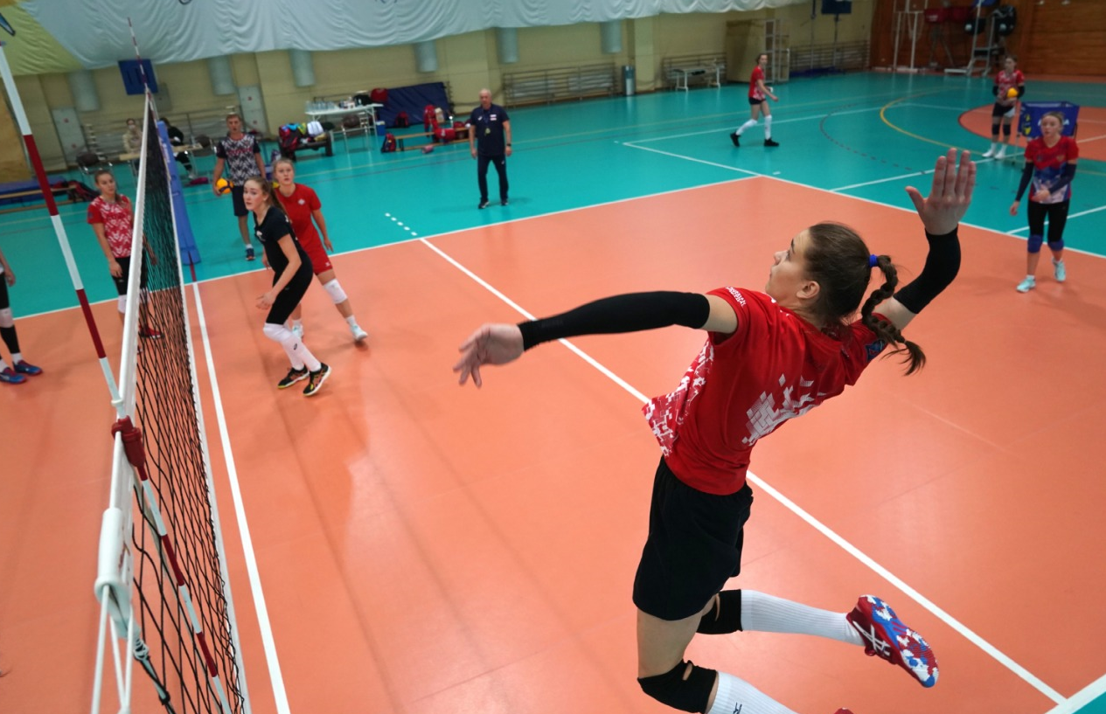
С 1 октября 2020 года в Подгорице (Черногория) стартует Чемпионат Европы среди команд девушек до 17 лет. В составе сборной команды России воспитанница СШОР № 2 города Волгодонска Попова Алина. Алина занимается волейболом с 2015 года под руководством тренера Дердиященко Марины Викторовны.
Такой успех отделения волейбол закономерен. Сегодня в школе работает коллектив тренеров-единомышленников, нацеленный на высокий спортивный результат. Талантливых спортсменок из Волгодонска заметили ведущие тренеры страны. Сегодня кандидатами в сборную команду России от СШОР № 2 являются три спортсменки Попова Алина, Петухова Евгения и Полозюкова Юлия (тренер Дердиященко М.В.).
На заключительный тренировочный сбор по подготовке к Чемпионату Европы были приглашены Попова Алина и Полозюкова Юлия. Сбор проходил в Новогорске – месте, где куются чемпионы и зарождаются новые победы. Два месяца упорной работы и Попова Алина смогла пробиться в число 14 лучших юных волейболисток страны, отобранных для участия в Чемпионате Европы-2020. Отметим, что Алина – самая молодая спортсменка в команде, в этом году ей исполнилось 15 лет.
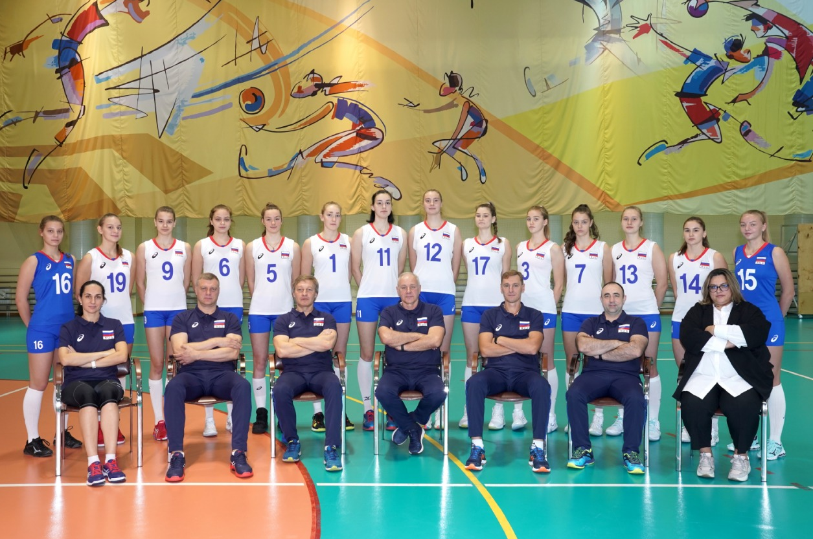
Полозюкова Юлия получила приглашение в Череповецкий волейбольный клуб «Северянка-2». Обе спортсменки подписали контракты с клубом и будут теперь трудиться под руководством тренера молодежной сборной России Карикова Александра Викторовича.
Верим, что обе наши спортсменки еще не раз порадуют нас своими успехами!!

